Муниципальное бюджетное образовательное учреждение
«средняя общеобразовательная школа № 13» г. Нижневартовск,
Ханты - Мансийский автономный округ – Югра

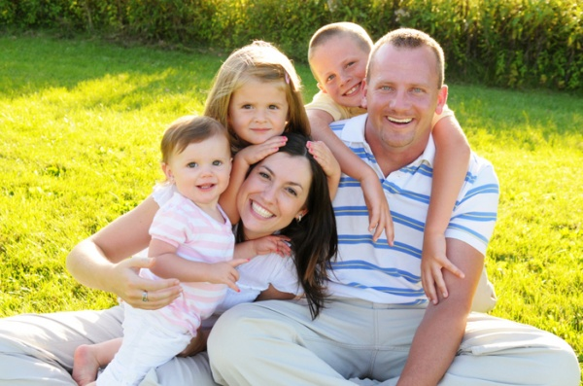

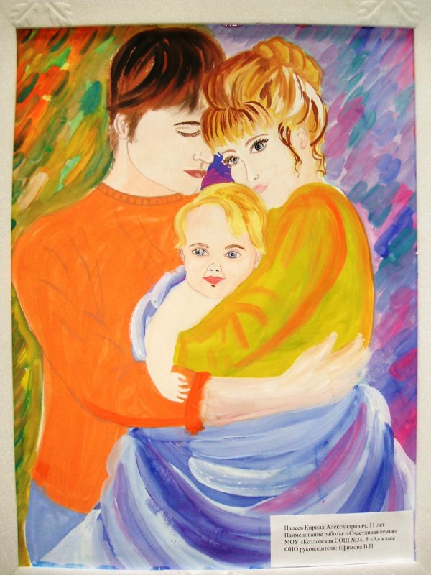

Подготовила

учитель начальных классов

Яркова Ирина Анатольевна

г. Нижневартовск 2013г.

Оглавление

Аннотация

Внеклассное мероприятие « Моя семья – моё богатство»

Список литературы

Приложение

а) слайды

б) памятка воспитанных детей

Аннотация

Конкурсная работа внеклассное мероприятие по теме: "Моя семья — моё богатство" относится к образовательному направлению, которое способствует обретению мировоззренческих смыслов и вводит в мир национальных традиций. Проводится с целью определения значимости семьи в жизни каждого человека. При проведении были поставлены задачи:
- способствовать воспитанию у детей чувства любви и уважения к близким людям;
- формировать правильное отношения к семье, ее членам, их взаимоотношениям;
- укреплять привязанность к членам своей семьи.
- сформировать представление о важности каждого члена семьи;
- воспитывать ценнейшие качества человека: доброту, отзывчивость, терпение, чувство уважения и взаимопомощи
Данное внеклассное мероприятие может быть использовано учителями начальной школы.

Внеклассное мероприятие "Моя семья — моё богатство"

Цель:
-определение значимости семьи в жизни каждого человека.
Задачи:
-способствовать воспитанию у детей чувства любви и уважения к близким людям;
-формировать правильное отношения к семье, ее членам, их взаимоотношениям;
-укреплять привязанность к членам своей семьи.
сформировать представление о важности каждого члена семьи;
-воспитывать ценнейшие качества человека: доброту, отзывчивость, терпение, чувство уважения и взаимопомощи.

Оформление:
- стенды с рисунками учащихся на тему "Моя семья";
- пословицы:
  - Семья - печка: как холодно все к ней собираются.
  - В семье любовь да совет, так и нужды нет.
  - Моя семья - моё богатство.
Вступительная часть (звучит музыка, на экран проецируются семейные фотографии учащихся). (слайд )
(слайд )
Ведущий 1: Добрый день, дорогие званые и желанные гости! Сегодня наша встреча посвящена всем вам. Приветствуем всех, кто пришёл на наш совместный праздник "Моя семья - моё богатство". 2008 год в России был провозглашён Президентом России Годом семьи. Год прошел, но мы решили ещё раз поговорить о наших семьях.
Ведущий 2: (слайд)
Всё начинается с семьи:
Призывный крик ребёнка в колыбели
Ведущий 1:
И мудрой старины докучливые стрелы:
Всё начинается с семьи:
Ведущий 2: Семья - самое главное в жизни для каждого из нас. Семья - это близкие и родные люди, живущие вместе. Если нам плохо, трудно, если случилось несчастье - кто нас выслушает, поможет, успокоит, даст совет и защитит? Конечно же, родные. Самые близкие и дорогие люди, наша опора на всю жизнь. Недаром в народе говорится: "Семья - печка: как холодно, все к ней собираются".
Ведущий 1: Подчеркивая важность семьи, люди даже учредили Международный день семьи. Он отмечается ежегодно в мае. Какого числа, спросите вы? Отгадайте сами. Посмотрите на квадрат и скажите, какому числу не хватает пары? (слайд )
Ответ: 15.
Учитель.
Итак, Международный день семьи отмечается 15 мая.
В семье все идет своим чередом: рождаются дети, которые, повзрослев, сами становятся сначала родителями, а потом стариками: дедушками, бабушками, прадедушками и прабабушками. Когда они были маленькими, то о них заботились их родители, а когда они сами стали родителями, то стали заботиться о своих детях и о своих пожилых родителях. И так повторяется из поколения в поколение на протяжении всей истории человечества.
(слайд)
Сценка "Цыплёнок" (слайд)
Ведущая: Ребята, вы ничего не слышите? Откуда-то доносится странное постукивание. (Подходит к большому плоскостному яйцу). Может быть из этого яйца? Сейчас проверим. (Стучит по яйцу). Из яйца слышится: ПИ-ПИ-ПИ!
Ведущая: Мне кажется, что скоро должен вылупиться цыплёнок. (Развязывает бант, яйцо раскалывается на две половинки, из него выходит цыплёнок).
Цыплёнок: (протягивая руки к ведущей и прижимаясь) Ма-ма!
В: Нет, цыплёнок, я не твоя мама.
Ц: А где моя мама? Где папа?
В: Ты потерял свою семью?
Ц: А что такое семья?
В: Ты не знаешь? Ребята, давайте расскажем цыплёнку, что такое семья.
Ученик: Когда появилось слово "семья"?
Когда-то о нём не слыхала Земля:
Но Еве сказал перед свадьбой Адам:
- Сейчас я тебе семь вопросов задам -
Кто деток родит мне, богиня моя?
И Ева тихонько ответила: "Я".
- Кто их воспитает, царица моя?
И Ева покорно ответила: "Я".
- Кто пищу сготовит, о радость моя?
И Ева всё так же ответила: "Я".
- Кто платье сошьёт, постирает бельё,
Меня приласкает, украсит жильё?
"Я, я - тихо молвила Ева, - я, я", -
сказала она чудесных семь "я".
Вот так на Земле появилась Семья.
Ведущий 2 Тайны слова "семья". (слайд)
В слове "семья" много поучительных загадок и открытий. Это слово можно разделить на "семь" и "я", т.е. семеро таких же, как я. И, действительно, в семье все чем-то похожи друг на друга: лицом, взглядом, голосом, мимикой, жестами. Само по себе число "7" особенное - оно неделимое. Потому оно говорит нам, что семья - единое целое. (карточки со словами "семь" и "я").
Есть ещё одна тайна у этого слова. Оно происходит от слова "семя". Как вы думаете, почему? Действительно, вновь родившаяся семья похожа на семечко, из которого вырастают новые представители человечества, как из зерна колосья. Зерно выращивают с любовью и заботой, и в семье необходимы согласие и забота друг о друге. (карточка со словом "семя")
Ведущий1: Ну, что, цыплёнок, ты понял, что такое семья?
Ц.: Да! Я побегу искать свою семью!
В: Ну, что ж удачи тебе!
Конкурс собери пословицы.
А мы с вами, ребята проведём конкурс пословиц и поговорок о семье. Мальчики выходят с половинкой пословицы или поговорки. Вторая половина находится у девочек. Надо найти продолжение пословицы и выйти к первой половине. Все вместе хором читают получившуюся пословицу.
(слайд)
- Вся семья вместе, : - так и душа на месте.
- Работящая семья и : - землю превратит в золото.
- В семье любовь да совет, : - так и нужды нет.
- На свете всё сыщешь, : - кроме отца и матери.
- В гостях хорошо, : - а дома лучше.
- Дети не в тягость, : - а в радость.

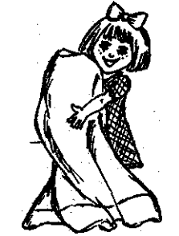
Ведущий. Прекрасно, если человек живет в семье, в которой царят мир и согласие. Счастливы дети, если родители заботятся о них, любят, понимают и делают так, чтобы те не испытали всех трудностей жизни. Счастливы родители, если чувствуют взаимную любовь со стороны детей, их внимание и душевную теплоту. ( слайд 10)
Разговор с дочкой
Мне не хватает теплоты, -
Она сказала дочке.
Дочь удивилась:
Мерзнешь ты
И в летние денечки?
Ты не поймешь, еще мала, -
Вздохнула мать устало.
А дочь кричит:
Я поняла! -
И тащит одеяло.
Ведущий. О какой теплоте говорила мама? (О душевной.) Каким образом можно проявить душевную теплоту по отношению к родственникам? (Отклик детей.)
Ведущий. Каждая семья имеет свою, родословную. (Слайд)
Родословная – это перечень поколений одного рода. Этот перечень обычно изображается в виде дерева, ствол которого делится на две условные ветви (материнскую и отцовскую), каждая из которых также делится на две меньшие ветви и т. д. Чтобы составить полную родословную, нужно очень хорошо знать своих предков. К сожалению, мало кто из нас может назвать хотя бы своих прабабушек или прадедушек. На досуге расспросите своих родственников и попробуйте вместе с ними составить свою родословную хотя бы в пределах нескольких поколений.
Учитель. Во времена Средневековья зародилась традиция изображать герб своей семьи. Во многих английских семьях до сих пор чтят эту традицию (слайд )
Послушайте описание герба, нарисованного вашим ровесником (слайд)
Ученик."Герб имеет форму щита. Это говорит о том, что наша семья всегда готова отразить нападение недоброжелателей, потому что мы все стоим горой друг за друга.
В нашей семье пять человек. Главными членами семьи являются мама и папа. О них рассказывают изображения в верхней части. Мама – учитель. Об этом свидетельствуют классная доска, журнал и указка. Папа – летчик ВВС, он капитан. Его увлечение – игра на гитаре.
Нижняя часть герба поделена на три части. Центральное место в этой части принадлежит бабушке. Большая кастрюля говорит о том, что готовит в семье в основном бабушка, она же занимается воспитанием внуков. Любимые занятия: бабушки – просмотр телесериалов и вязание.
Левая часть герба посвящена моей сестре, которая учится в первом классе и мечтает стать балериной. Правая часть герба рассказывает обо мне, ученике четвертого класса. Мой любимый школьный предмет – география, любимый вид спорта – хоккей.
Наша семья дружная и веселая, поэтому верхнюю часть герба украшает солнце – символ тепла и доброты”
Ведущий. А как бы вы изобразили герб своей семьи? (Отклик детей.)
В крепкой, дружной семье каждый берет на себя какие-то обязанности – зарабатывает деньги, ходит в магазин за покупками, готовит, стирает, убирает, организует отдых и т. д. Если есть необходимость, один член семьи приходит на помощь другому. Каждый стремится помочь в силу своих возможностей члену семьи, у которого возникли проблемы. Такой семье не страшны никакие неприятности. Можете ли вы привести примеры таких взаимоотношений в вашей семье? (Отклик детей.) ( слайд )
Давайте составим памятку действий, которые сделают семью еще счастливей. (отклик детей) ( предлагаю детям заготовку правил – по одному). (слайды)
Памятка для воспитанных детей, которые хотят сделать свою семью ещё счастливее. ( слайды)
- Начинайте утро с добрых слов, и тогда вы увидите, что даже самое хмурое утро станет добрым!
- Не жалейте добрых слов для своих близких. Помните что добрые слова могут растопить даже самый толстый лёд!
- Чаще улыбайтесь, будьте приветливы. Люди будут стремиться к общению с вами.
- К бабушкам и дедушкам относитесь уважительно и бережно. Они прожили длинную жизнь, многое видели, много знают и умеют, накопили большой опыт. Прислушивайтесь к их советам.
- Старайтесь помогать старшим во всём, не ленитесь написать письмо, отправить открытку. Когда на душе становится тоскливо, письмо и открытку можно перечитать много раз.
- С уважением относитесь к труду по дому. Следите за чистотой своей комнаты, тогда у мамы будет меньше забот. (И вы не будете тратить время на поиски нужной вещи.)
- Не просите бабушек и дедушек сделать вам то, что вы можете сделать сами. Будьте внимательны к просьбам родителей.
Любите своих родных и близких!
Помните, что и в ваших силах сделать семью счастливой!!!
Заключительные слова педагога:
Ведущий: Подходит к концу наше мероприятие, подведём итог всему сказанному и услышанному сегодня: (слайды)
В семейном кругу мы с вами растём!
Основа основ - родительский дом!
В семейном кругу все корни твои!
И в жизнь ты выходишь из семьи!
Любят тебя без особых причин:
За то, что ты внук, за то, что ты сын,
За то, что малыш, за то, что растёшь,
За то, что на маму и папу похож:
И эта любовь до конца твоих дней
Останется тайной опорой твоей.
Семья - это то, что мы делим на всех,
Всем понемножку: и слёзы и смех,
Взлёт и падение, радость, печаль,
Дружбу и ссоры, молчанья печать.
Семья - это то, что с тобою всегда.
Пусть мчатся секунды, недели, года,
Но стены родные - отчий твой дом
Сердце навеки останется в нём!
Закончился праздник, пора расставаться.
Желаем вам юными век оставаться.
И больше улыбок и меньше потерь.
Пусть вам прямо в счастье откроется дверь!
Ребёнок учится тому,
Что видит у себя в дому,
Родители пример ему,
А дом его большая крепость!
- И пусть этот дом всегда будет уютным, добрым, гостепреимным. Пусть всегда в нём будет любовь да совет. Потому, что в семье, где любовь и совет, нужды нет. И пусть всегда вы могли бы сказать: "Моя семья - моё богатство".
Заключительная песня "Маленькая страна".

Список литературы
- Журнал "Педсовет" №12/2007.
- Газета "Начальная школа" №13/2008.
- Кульневич С.В., Лакоценина Т.П. Воспитательная работа в начальной школе. – ТЦ: Учитель, 2001
- Максименко Н.А. Спутник классного руководителя. – Волгоград: Учитель, 2007
- Сборник В.Даля. Пословицы русского народа. - М.: Художественная литература, 1984

